**Peer Gynt Suite Nr. 1, op. 46**

* Uraufführung: 24. Februar 1876 in Oslo → in Abwesenheit von Ibsen und Grieg
* Teile der Suite: *Morgenstimmung Ases Tod Anitras Tanz In der Halle des Bergkönigs*

**Edward Grieg**

* geboren: 15. Juni 1843 in Bergen
* gestorben: 4. September 1907 in Bergen

in den frühen 70ern des 19. Jahrhunderts



lebte meistens in oder bei Bergen … mit Blick auf den Hardangerfjord

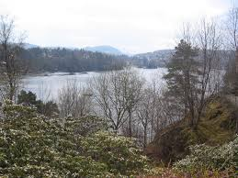 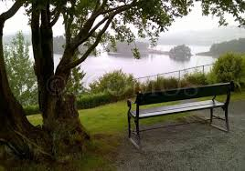

<https://de.visitbergen.com/erlebnisse/edvard-grieg-museum-troldhaugen-p825263>

<https://www.hardangerfjord.com/ullensvang/aktivitetar-og-attraksjonar/edvard-grieg-si-komponisthytte-p959143> (Video über das Grieghaus in Lofthus)

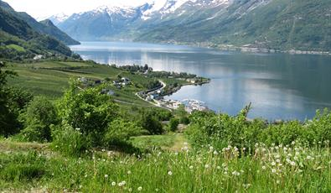 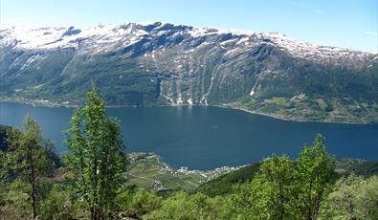 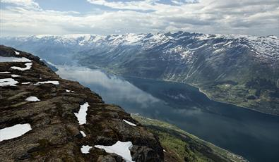

**HenrikJohanIbsen**

* geboren: 20. März 1828 in Skien
* gestorben: 23. Mai 1906 in Christiania
* norwegischer Dramatiker und Lyriker

|  |  |
| --- | --- |
| Henrik Ibsen | Norwegischer Dramatiker, der das Theater veränderte | * 1867 Versdrama *Peer Gynt* (5 Akte) * Vorlage: norwegischer Volks- und Feen-märchen von Peter Christen Asbjørnsen * Bezüge zur nordischen Mythologie, zur zeitgenössischen Philosophie und zur norwegischen Gesellschaft * d.h.: hohe Komplexität * → dichtes, ambivalentes, unromantisches Drama mit einer Vielzahl von Deutungen * zunächst nicht als Bühnenwerk gedacht * später für das Theater eingerichtet * von Anfang an Zusammenarbeit mit Edward Grieg gesucht * schrieb das Stück während seines freiwilligen Exils in Italien * verarbeitete darin unter anderem eigene Kindheitserlebnisse |

Die Per Gynt Suite nummer 1 wurde am 24 Feb 1876 in Oslo uraufgeführt. Weder Ibsen noch Grieg waren anwesend. Die Suite besteht aus 4 Teilen: der Morgenstimmung, Ases Tod, Anitras Tanz und In der Halle des Bergkönigs.

Henrik Johan Ibsen war ein Norwegischer Dramatiker und Lyriker. Er wurde am 20. März 1928 in Skien geboren und ist am 23. Mai 1906 in Christiania verstorben.

Ibsen schrieb Peer Gynt wärend eines freiwilligen Exils in Italien. Inspiriert von norwegischen Volks- und Feenmärchen von Peter Christen Asbjörnsen verarbeitete er darin unter anderem eigene Kindheitserlebnisse.

Es ist ein unromantisches und komplexes Drama mit einer Vielzahl von Deutungen und vielen Bezügen zur nordischen Mythologie, zur zeitgenössischen Philosophie und zur norwegischen Gesellschaft.

Es war zwar zunächst nicht als Bühnenwerk gedacht, doch als er es später für das Theater einrichtete, strebte er sofort eine Zusammenarbeit mit Grieg, den er 1866 in Rom kennelernte, an.

**Henrik Ibsen (L) and Edvard Grieg (R)**

|  |  |
| --- | --- |
|  | * lernten sich 1866 in Rom kennen |

<https://classicalexburns.com/2020/11/18/edvard-grieg-peer-gynt-suite-no-1-welcome-to-norway/>

**Peer Gynt**

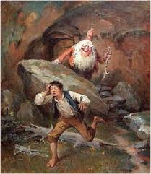

* Schwindler und Aufschneider
* treibt sich in Norwegen, im Reich der Trolle, in Marokko und in Ägypten herum
* stets auf der Suche nach Ruhm und Reichtum und nach seiner Bestimmung
* jagt Mädchen und dubiosen Geschäften nach
* findet erst in der Liebe einer Frau, die in Nor-wegen auf ihn wartet, Verzeihung u. Erlösung

Peer Gynt ist ein Aufschneider und Schwindler. Er treibt sich in Norwegen, im Reich der Trolle in Marokko und Ägypten herum, stets auf der Suche nach Ruhm, Reichtum und Frauen. Er jagt dubiosen Geschäften nach und kommt immer nur knapp mit dem Leben davon. Schließlich findet er in einer Frau, die während all seiner Abenteuer in Norwegen auf ihn wartet, Verzeihung und Erlösung.

**Analyse**

1. Satz: Morgenstimmung (allegretto pastorale)

* Tonart: F-Dur
* Taktart: ¾
* Instrumentation: siehe Partitur: …
* Peer Gynt erlebt den Tagesanbruch im Hochgebirge, die Sonne geht auf
* Werk wird durch Flötenmelodie mit kleinen Verzierungen eröffnet → man meint, einen Vogel singen zu hören
* Melodie wird von der Oboe übernommen, beide Instrumente wechseln einander ab
* Schließlich erklingt die Melodie in einem breiten Strom der Streicher
* Aufgehende Sonne wird von anschwellender, wogender Musik begleitet → Gedanken an auf dem Wasser tänzelndes Sonnenlicht
* Stimmung wird ruhiger → ganze Landschaft erstrahlt in hellem Licht

[http://obj2.peak.at/files/Edvard%20Griegs%20Peer%20Gynt%20Suite%20Opus%2046%20-%20Ein%20bildnerischer%20Interpretationsvergleich.pdf](http://obj2.peak.at/files/Edvard Griegs Peer Gynt Suite Opus 46 - Ein bildnerischer Interpretationsvergleich.pdf)

**Charakter**

* pastorale → die musikalische Wiedergabe ländlicher Motive

**Tempo**

* allegretto → etwas schnell, etwas bewegt, munter, heiter, fröhlich

**Rhythmik**

* gleichmäßige Achtel (Takt 1,3,4 des Haupt-Motivs), manchmal Sechzehntel und Verzierungen (Takt 2,3 des Haupt-Motivs), keine rhythmischen Besonderheiten → ruhiger Morgen in der Berglandschaft

**Melodie**

* Hauptthema geprägt von pentatonischem Tonsystem
* vier Quinten (= Tonabstand von fünf Tönen) übereinander geschichtet → so erhält man alle Töne einer Pentatonik (An einer Klaviatur kann man sehr einfach mit dem pentatonischen Tonvorrat musizieren und Musik erfinden, denn alle schwarzen Tasten bilden auch eine Pentatonik und passen klanglich zueinander.)

Das Hauptthema ist vom pentatonischen Tonsystem geprägt. Das heißt, dass vier Quinten übereinander geschichtet werden.

**Dynamik**

* Stück beginnt im pianissimo (Takt 1-4)
* steigert sich über ein kaum merkbares Crescendo (Takt 5-7) zum Fortissimo
* fällt in Takt 8 wieder ab zum Pianissimo

Die Morgenstimmung ist im ¾ Takt geschrieben wobei gleichmäßige Achtel den Task 1, 3 und 4 des Haupt-Motivs ausmachen. Nur für Verzierungen wird in den Restlichen Takten des Haupt-Motivs mit 16teln abgewichen. Auch der Rhythmus ist sehr gleichmäßig.

Das Stück beginnt im pianissimo. Die Flöte beginnt mit einem vogelähnlichen Klang das Thema.

>pause

Die Oboe übernimmt die Melodie und wechselt sich mit der Flöte ab. Die Streicher unterstützen mit ganzen Noten die Melodie und alles steigert sich langsam mit einem kaum merkbaren Crescendo.

>pause

Im Fortissimo werden die Streicher zur Thema führenden Stimme.

> pause

Die Musik wird wieder leiser, strebt aber stets nach oben. Die Flöte und die Oboe wiederholen eine auf- und absteigende Melodie während die Streicher wiederholt das Thema anspielen.

>pause

Mit den Holzbläsern kling das Stück langsam aus.

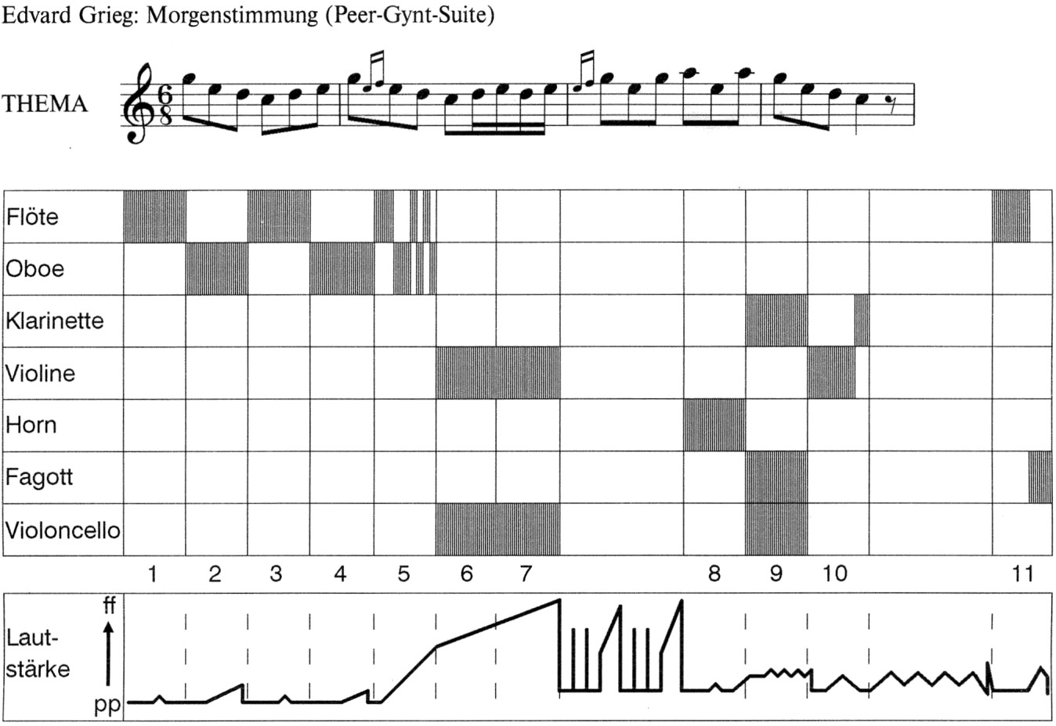

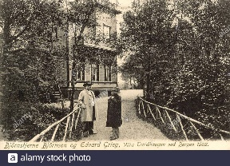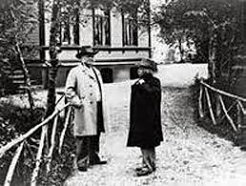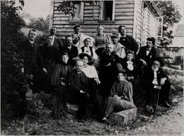

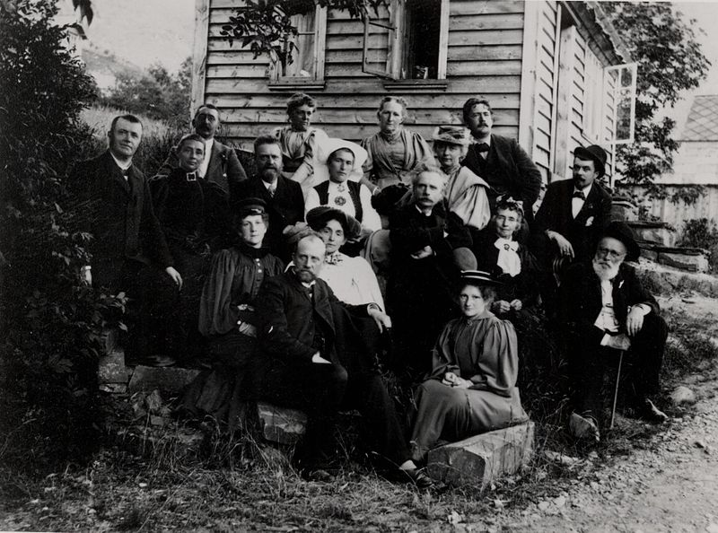

top left; Chr Smitt, Tonny Hagerup, Marie Grieg, Johan Halvorsen. 2nd row left; Frants Beyer, fru Beyer, John Grieg, Brita Utne, Nina Grieg, Ludwig Müller. 3rd row left; Fru Halvorsen, fru Giertsen, Edvard Grieg, Adelina Hagerup, Herman Hagerup. 4th row left; Børre Giertsen, fru Aleksander Bjerke

from glass plate original found by Josef Lutro, Ullensvang, 1969

# **Edvard's Grieg's cabin and view of the fjord**

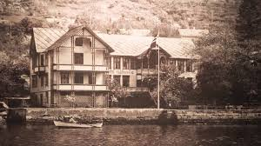

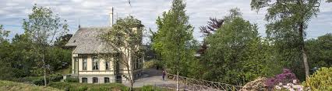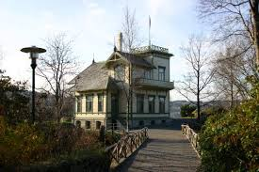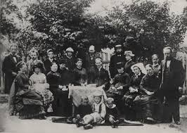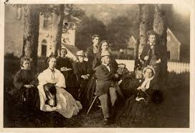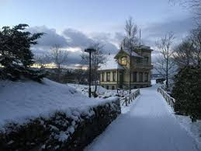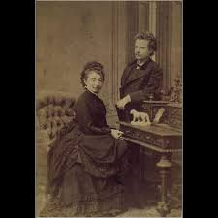

**Movement II: *Aase’s Death***

The second movement within this suite is entitled *Aaes’s Death*and it is a very big shift in tone from the previous movement. As shown in the title, this movement is about the death of Aase, who is Peer Gynt’s mother. The scene behind this piece is awfully tragic – Aase is dying alone on one of the mountains in the Norwegian wilderness and nobody is there to help her. This movement is haunting and dark, which emphasises Grieg’s more emotional hand and masterful grip on powerful music.

The movement starts with the strings playing block chords together, and this sets the dark tone for the rest of the piece. There are some beautifully timed pauses where the whole section stop and then after about two seconds, come back in with the next sequence of chords. Each time the section returns it is slightly louder. Although it is terribly sad, this movement is absolutely beautiful and Grieg’s masterful string writing is emphasised and utilised to the maximum here. There are a handful of small climaxes within the movement, but nothing goes above *forte.*Also, by only using the string section is keeps this whole movement contained and very haunting. The movement ends on tonic chords being played with a pause in between them which creates a very creepy feel for the end of the movement, which is supposed to represent her death on the mountain.

<https://classicalexburns.com/2020/11/18/edvard-grieg-peer-gynt-suite-no-1-welcome-to-norway/>

Für die Uraufführung im Jahre 1876 schrieb Grieg eine Bühnenmusik, wovon er acht Nummern später noch einmal überarbeitete und neu instrumentiert zu zwei Konzert-Suiten zusammenstellte. Die Stücke dieser Suiten wurden weithin bekannt und berühmt: Ases Tod, Anitras Tanz, In der Halle des Bergkönigs, Der Brautraub, Peer Gynts Heimkehr, Solveigs Lied und nicht zuletzt die „Morgenstimmung“, welche hier in einer Bearbeitung für Blasorchester erklingt. Auch in dieser Fassung für Blasorchester hinterlässt der Eröffnungssatz  „Morgenstimmung“  aus der ersten Suite sehr eindrucksvoll die bildhafte Vorstellung eines kühlen, sonnenhellen skandinavischen Morgens.  
Der versierte Bearbeiter Vladimír Studnická hat sich bei dieser Ausgabe streng an die Originalpartitur gehalten, um die Absicht des Komponisten möglichst originalgetreu wiedergeben zu können.

<https://www.rundel.de/de/morgenstimmung/a-118/566>

Edvard Grieg –Peer Gynt Suite Opus 46

Entstehungsgeschichte: So beauftragte er Grieg, die Musik dafür zu schreiben. Später stellte der Komponist einige der wirkungsvollsten Nummern in 2 Suiten zusammen. Diese Suiten fanden Eingang in die Konzertmusik und sind heute aus den Unterhaltungs- und Rundfunkprogrammen kaum mehr wegzudenken.

**Ein Antiheld aus dem Norden**

Peer Gynt ist kein Sympathieträger. Er ist ein Trunkenbold und Schwadroneur, skrupellos in seinem Drang nach Macht, Reichtum und Frauen, größenwahnsinnig und narzisstisch. Peer Gynt lässt sich ziellos treiben, stolpert mal in diese, mal in jene Situation. Oft ist unklar, ob die Handlung reell oder nur eine Ausgeburt seiner Fantasie ist. Anders als die Helden vieler Bildungsromane reift Peer Gynt weder intellektuell noch moralisch, sondern bleibt ein selbstbezogener Narziss. Ibsen macht es einem nicht leicht, seinen Antihelden zu mögen. Neben Peer Gynt fährt er ein ganzes Arsenal seltsamer Gestalten wie Trolle, „Krumme“ und „Magere“ auf.

**Take-aways**

* *Peer Gynt* ist das bekannteste Drama des norwegischen Schriftstellers Henrik Ibsen.
* Inhalt:
* *Peer Gynt* ist ein dramatisches Gedicht in fünf Akten; es ist in Versen geschrieben.
* Der Stoff lehnt sich motivgeschichtlich an norwegische Volks- und Feenmärchen an.
* Die Bühnenmusik zur Uraufführung 1876 in Kristiania, dem heutigen Oslo, schrieb Edvard Grieg.
* Auch in dem Orchesterwerk „Morgenstimmung“ von Edvard Grieg aus der „Peer-Gynt-Suite Nr. 1, op. 46“ ist das Hauptthema geprägt von dem pentatonischen Tonsystem. Diese Suite (= festgelegte Folge von zusammengehörigen Instrumentalstücken) besteht aus vier Sätzen; die „Morgenstimmung“ ist der erste.
* Charakter
* Dynamik
* Tempo
* Rhythmik
* Instrumentation
* Melodieverlauf
* Der Name leitet sich allerdings nicht von der Anzahl der Töne, sondern von den Tonabständen–den Intervallen –ab: Wenn man vier Quinten (= Tonabstand von fünf Tönen) übereinander schichtet, erhält man alle Töne einer Pentatonik(siehe Notenzeile1). An einer Klaviatur kann man sehr einfach mit dem pentatonischen Tonvorrat musizieren und Musik erfinden, denn alle schwarzen Tasten bilden auch eine Pentatonik und passen klanglich zueinander

Assoziation

Diese Gedanken beim hören der Morgenstimmung sind nicht ungewöhnlich. Meist wird die Musik auch als Symbol für den Frühling genutzt. Im eigentlichen Theatherstück Peer Gynt, zu dem es ursprünglich geschrieben wurde, zeigt sich in diesem Moment ein Bild, welches man wohl kaum mit der sanften Melodie in Verbindung bringen würde. Hier wacht der Protagonist Peer Gynt auf. Während er schlief haben seine Kumpanen seine Yacht geklaut und ihn an einem Strand in Marokko ausgesetzt. Mit einem Ast verteidigt er sich gegen wilde Affen.

Als Edvard Grieg dieses Stück schrieb wollte er sich nicht von der Musik seiner Heimat Norwegen die ihn geprägt hatte trennen. Obwohl Henrik Ibsen, der das Werk zu seinem Theaterstück in Auftrag gegeben hatte, sich eine Musik passend zu Marokko wünschte, setzte sich Grieg durch. So klingt das Stück letztlich nach einem Sonnenaufgang zwischen den Bergen über einem Fjord in Norwegen.